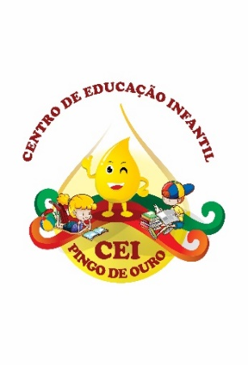
CENTRO DE EDUCAÇÃO INFANTIL “PINGO DE OURO”
CAMPINA DA ALEGRIA / VARGEM BONITA SC
RUA CEREJEIRA S/N FONE: 49-3456-13-67
EMAIL – ceipingodeouro@yahoo.com

Professora: Rose Mari Gonçalves Chaves Turma: Maternal I e II Turno: Matutino Período: 10/08/2020 até 14/08/2020

BOM DIA... PAIS, RESPONSÁVEIS E QUERIDOS ALUNOS...

Uma nova semana inicia – se...vamos juntos continuar com nossa jornada de estudos…. Estou enviando sugestões de atividades com coordenação motora, recreativas, lúdicas e com estimulação cognitiva. Estaremos sempre em contato nesta plataforma ou nos grupos específicos da turma via WhatsApp.
Espero que estejam bem. Pois estes dias difíceis passarão e com todos os cuidados e proteção divina, logo estaremos todos juntos, unidos e felizes.
Adorei as atividades que recebi. É muito bom ver a dedicação e o carinho que estão sendo realizadas. Obrigado senhores Pais/responsáveis pela dedicação.
Atenciosamente...prof. Rose Mari

ATIVIDADES PARA SEREM DESENVOLVIDAS:

1º ASSISTIR O VÍDEO COM A HISTÓRIA: NORMA É SER DIFERENTE

2ª LER O LIVRO: NINGUÉM É IGUAL A NINGUÉM - LEGENDADO

3ª OUVIR A MÚSICA: TODO MUNDO É DIFERENTE
OBJETIVO: Demonstrar atitudes de cuidado e solidariedade na interação com crianças e adultos, além de uma imagem positiva de si e confiança em sua capacidade para enfrentar dificuldades e desafios.
Identificar e comparar características físicas entre os colegas, reconhecendo a diversidade e a importância da valorização do outro.
Habituar-se a práticas de cuidado com o corpo, desenvolvendo noções de bem-estar. Respeitar regras básicas de convívio social nas interações e brincadeiras. Valorizar a diversidade ao participar de situações de convívio com diferenças.
HABILIDADES: (EI03EO03) Ampliar as relações interpessoais, desenvolvendo atitudes de participação e cooperação.
(EI03CG02) Demonstrar controle e adequação do uso de seu corpo em brincadeiras e jogos, escuta e reconto de histórias, atividades artísticas, entre outras possibilidades. (EF01CI04) Comparar características físicas entre os colegas, reconhecendo a diversidade e a importância da valorização, do acolhimento e do respeito às diferenças

DESENVOLVIMENTO: Explicar para as crianças que cada um tem características físicas parecidas com seus pais biológicos, ou seja, o fator genético determina como vamos ser ao nascer. A cor de nossa pele, dos cabelos, dos olhos são herança genética adquiridas de nosso pais. Mas que existem, também, as características culturais como modo de vida, modo de nos vestir e acessórios que usamos (óculos, brincos, sem eles) que usamos, jeito de agir e falar, ainda assim somos iguais em direitos e deveres. Deixe que os alunos observem e discutam sobre as diferenças que existem na turma e que reflita sobre a importância de se aceitar como é, e a seus colegas. Através de atividades e brincadeiras lúdicas.

1ª ASSISTIR O VÍDEO COM A HISTÓRIA: NORMA É SER DIFERENTE - GRANDES PEQUENINOS

ACESSAR OS LINK: https://www.youtube.com/watch?v=oueAfq_XJrg

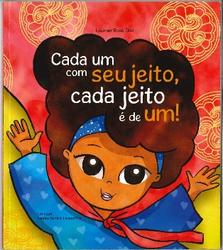
2ª LIVRO CADA UM TEM UM JEITO, CADA JEITO É DE UM.

ACESSAR OS LINK:
https://www.youtube.com/watch?v=-C0jF4Vg_Jc

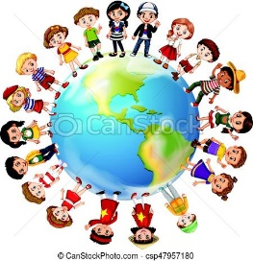
3ª OUVIR A MÚSICA: TODO MUNDO É DIFERENTE
ACESSAR OS LINK:
https://www.youtube.com/watch?v=kwU8TwARtIA

SUGESTÕES DE ATIVIDADES

1ª RECORTAR E COLAR FIGURAS DE PESSOAS DIFERENTES
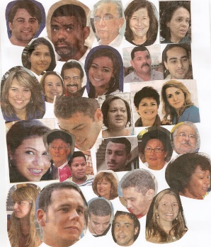

2º CONFECCIONAR ÁRVORE COM AS MÃOS DOS FAMILIARES:

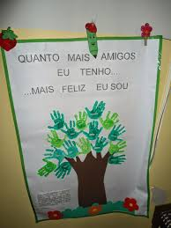

3ª CONFECCIONAR AUTO RETRATO CRIATIVO:
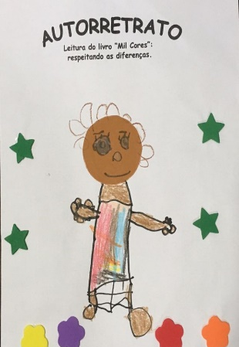
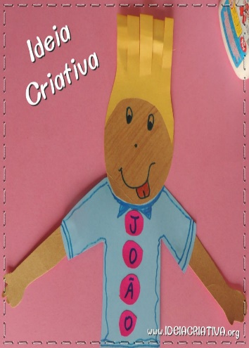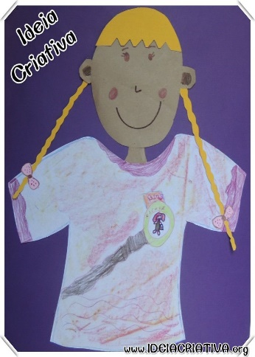

VAMOS NOS DIVERTIR BRINCANDO COM NOSSAS ATIVIDADES...
FAÇAM COM A AJUDA DOS PAIS OU ESPONSÁVES. MANDEM FOTOS OU VÍDEOS PARA APROFESSORA NO WHATSAPP.

COM CARINHO: PROF: ROSE MARI

